|  |  |
| --- | --- |
| **Gerb-BMSTU_01** | **Министерство науки и высшего образования Российской Федерации**  **Федеральное государственное бюджетное образовательное учреждение**  **высшего образования**  **«Московский государственный технический университет**  **имени Н.Э. Баумана**  **(национальный исследовательский университет)»**  **(МГТУ им. Н.Э. Баумана)** |

ФАКУЛЬТЕТ **Информатика и системы управления**

КАФЕДРА **Компьютерные системы и сети (ИУ6)**

НАПРАВЛЕНИЕ ПОДГОТОВКИ 09.03.01 Информатика и вычислительная техника

**Отчет**

**по лабораторной работе № 6**

**Название:** Основы Back-End разработки на Golang

**Дисциплина:** Языки интернет программирования

|  |  |  |  |  |
| --- | --- | --- | --- | --- |
| Студент | ИУ6-32Б |  |  | Д.М. Айдиев |
|  | (Группа) |  | (Подпись, дата) | (И.О. Фамилия) |
|  |  |  |  |  |
| Преподаватель |  |  |  | В.Д. Шульман |
|  |  |  | (Подпись, дата) | (И.О. Фамилия) |

Москва, 2024

**Цель работы:** научиться разрабатывать бэкенд на golang

**Задание:** создать три бэкенда на golang

**Ход работы**

Ознакомились с теорией (рис 1)

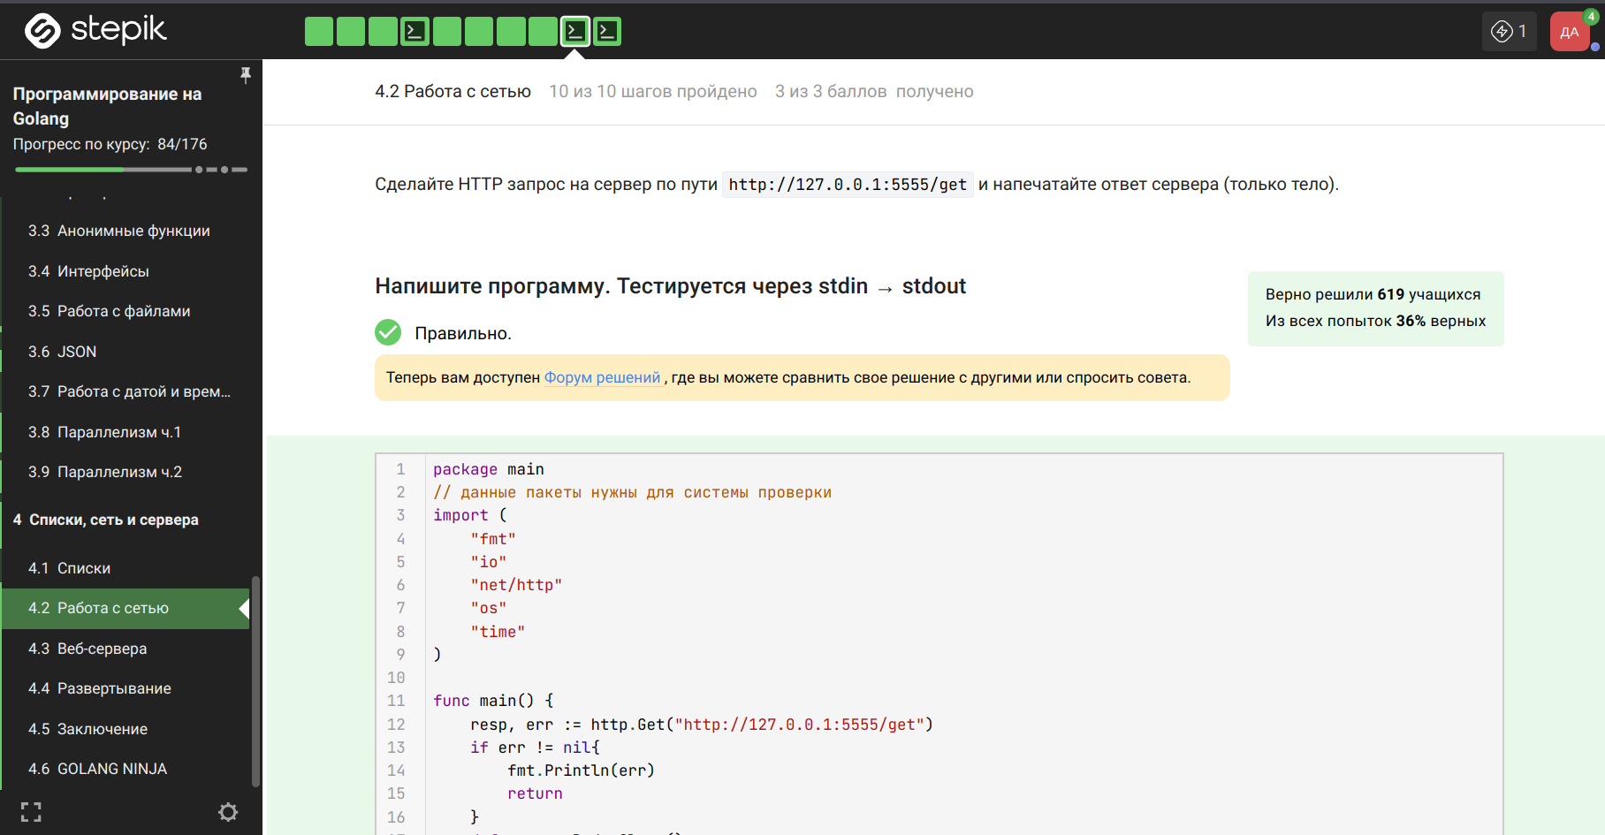рис 1

Решили задание 1 (рис 2) и проверили через Postman (рис 3).

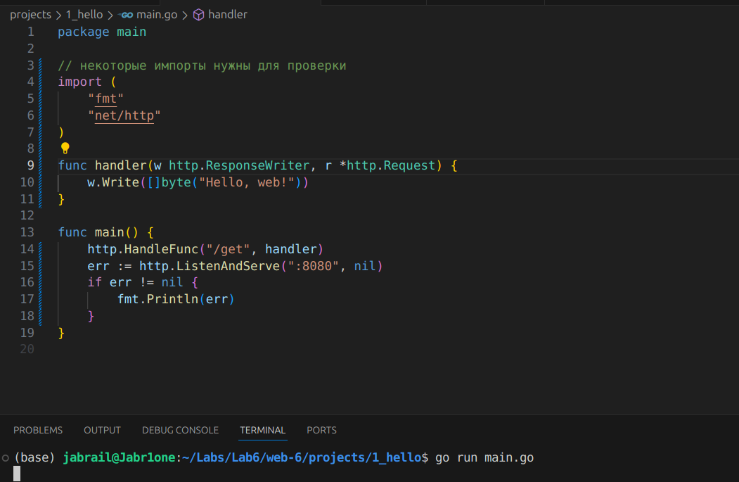рис 2

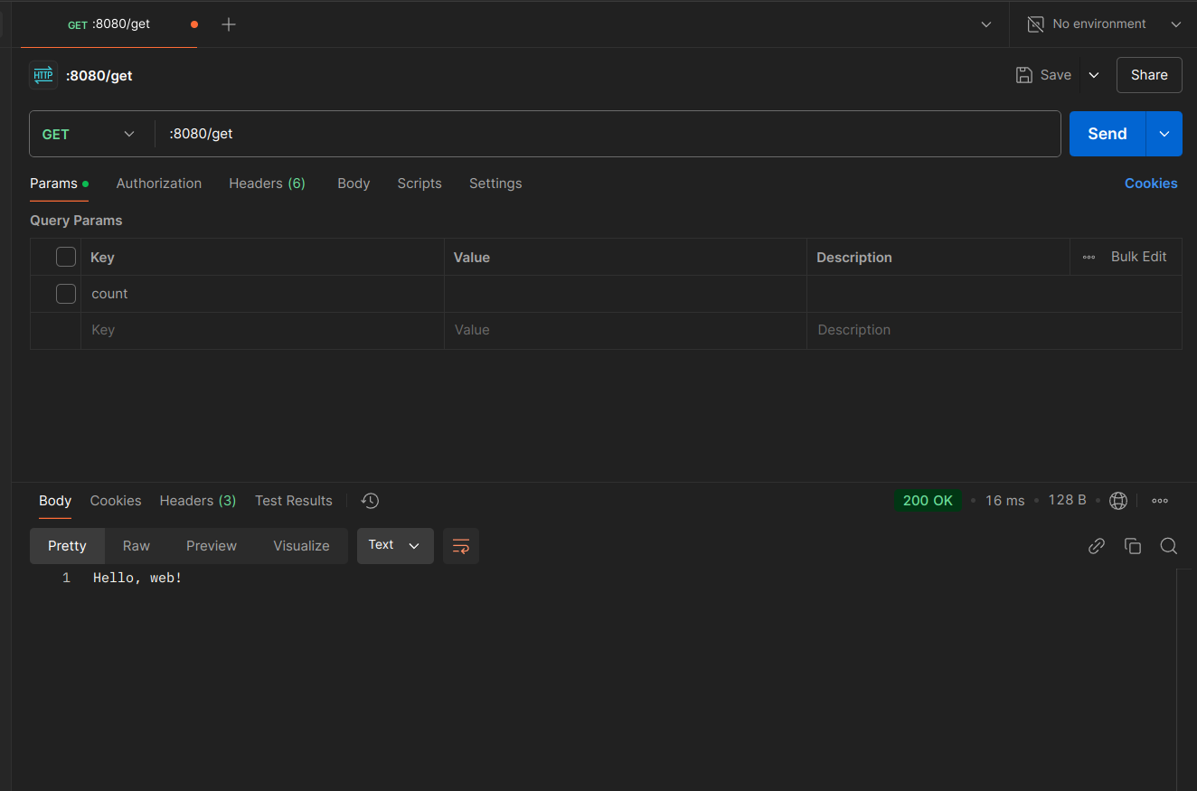рис 3

Решили задание 2 (рис 3) и проверили (рис 4)

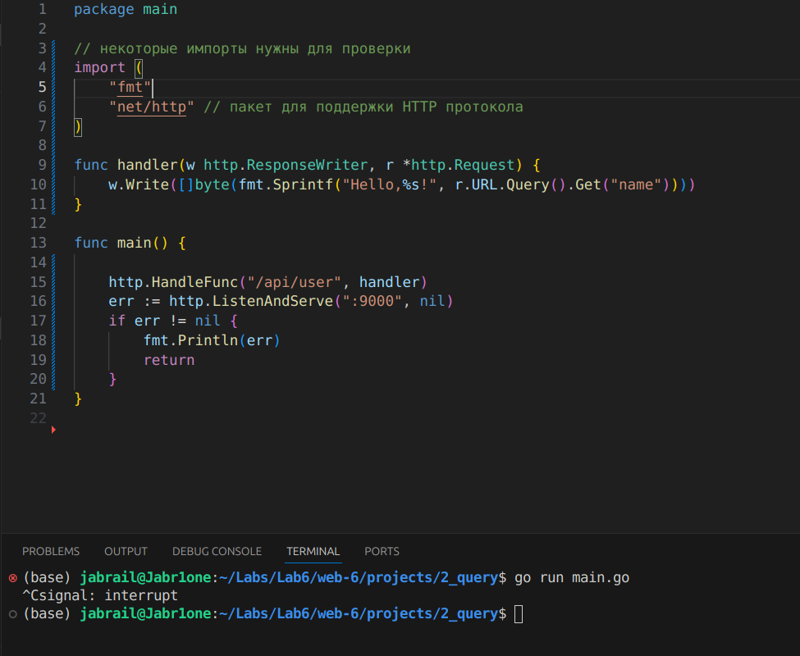рис 3

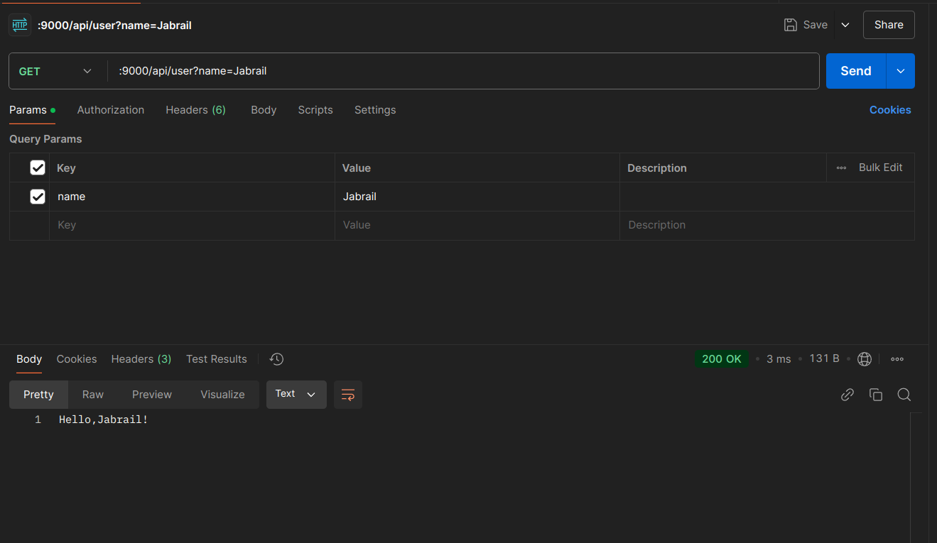рис 4

Сделали задание 3 (рис 5) и проверили (рис 6, 7)

**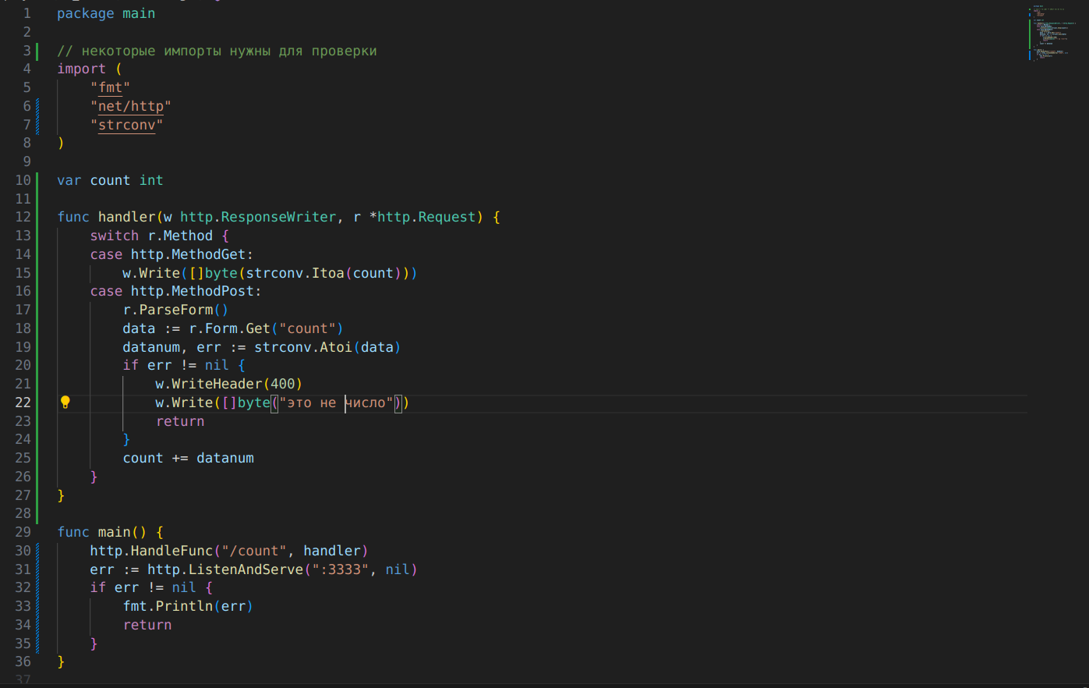**

рис 5

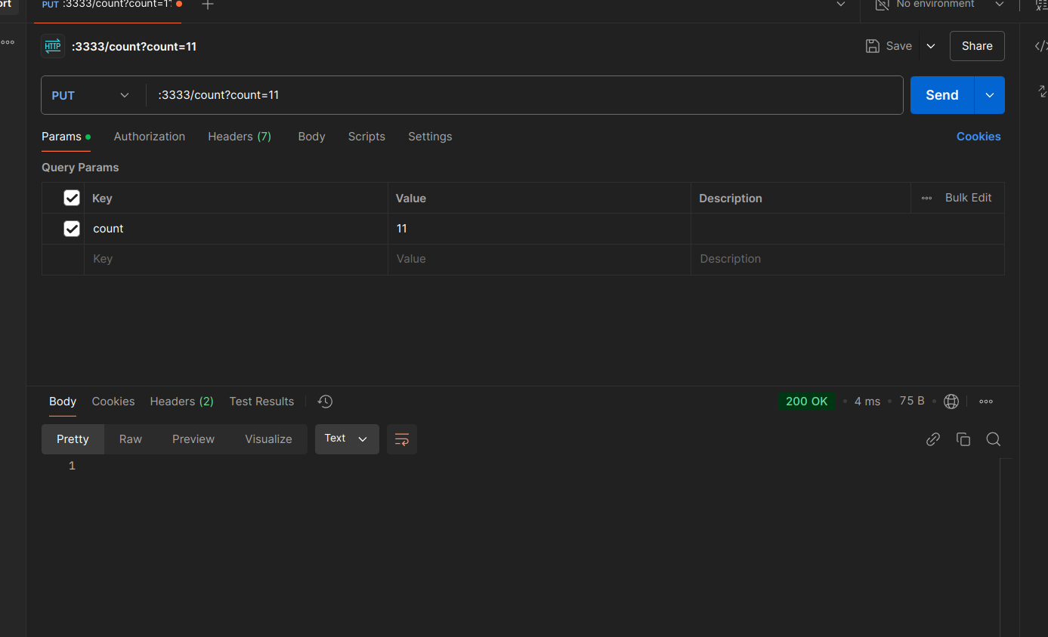рис 6

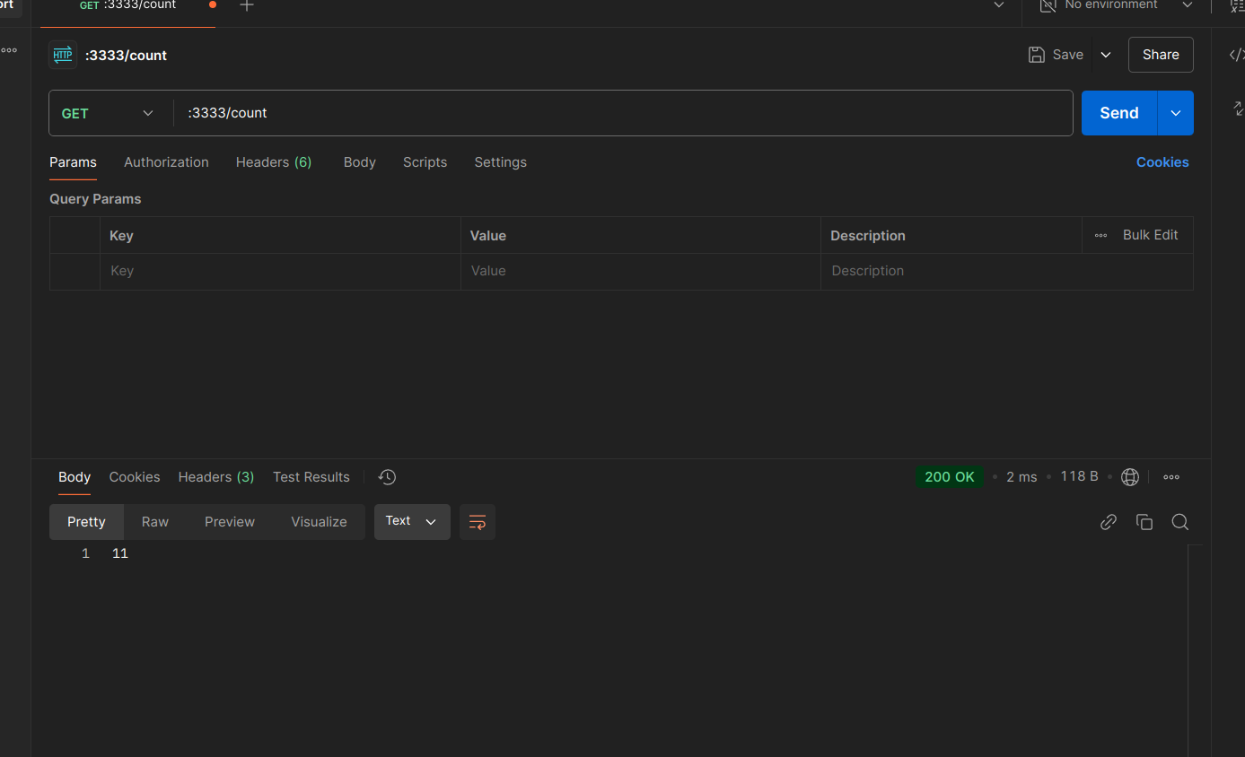рис 7

**Заключение:** обучились основам создания бэкенда на golang

**Список использованных источников**

https://github.com/ValeryBMSTU/web-core/tree/master